# PARTICIPANTES

*GIOVANNI MALLIA 081160048*

*LUCAS BITTENCOURT 081160038*

*THIAGO LOPES 081160040*

*DATA: 17/10/2018*

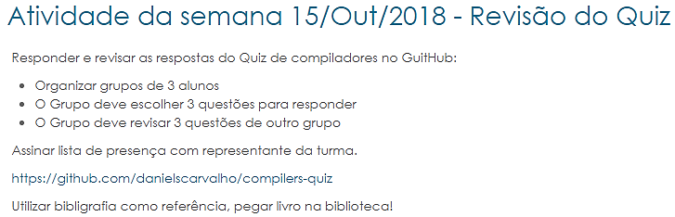

1. **Explique a fase de análise léxica.**

**R:** O analisador léxico (scanner) lê o fluxo de caracteres que compõem o programa fonte e os agrupa em sequências significativas, chamadas lexemas. Para cada lexema, o scanner produz como saída um token no formato: <nome-token, valor-atributo> que é passada para a fase de análise sintática.

Em um token, o primeiro componente (nome-token) é um símbolo abstrato que é usado durante a análise sintática, e o segundo componente (valor-atributo) aponta para uma entrada na tabela de símbolos referente a esse token. A informação da entrada da tabela de símbolos é necessária para a análise semântica e para a geração de código.

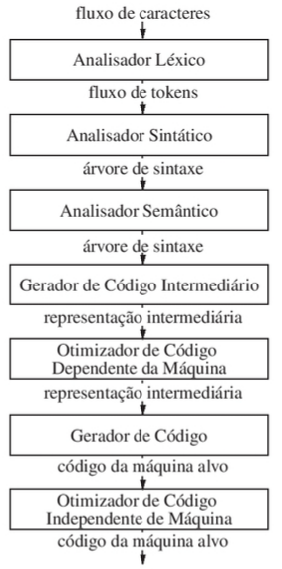

FASES DE UM COMPILADOR

1. **Qual a diferença entre assembler e assembly?**

**R:** Assembly é uma linguagem de programação de baixo nível, na qual há uma correspondência muito forte entre as instruções do programa e as instruções de código de máquina da arquitetura.

Assembler é o programa montador que transforma as instruções escritas em assembly para um código de máquina realocável.

Programas grandes normalmente são compilados em partes, de modo que o código de máquina realocável pode ter sido ligado a outros arquivos objeto realocáveis e a arquivos de biblioteca para formar o código que realmente é executado na máquina.

1. **Qual a diferença entre erro de sintaxe e erro semântico?**

**R:** Um erro sintático é um caso em que dadas instruções estão mal formuladas, aquilo que comumente chamamos de "erro gramatical". Por exemplo: parênteses que abrem, mas não fecham.

Um erro semântico é um caso em que dadas instruções não fazem sentido para o compilador. Por exemplo: dividir um inteiro por uma string.

Os erros de sintaxe são sempre detectados em tempo de compilação, pois se o compilador não consegue sequer montar uma frase, não pode fazer mais nada com ela.

Já os semânticos, podem também ser pegos durante a compilação (seja na análise de tipos, na geração de código, ou em outras fases), mas podem também não o ser, e acabarem provocando um erro em tempo de execução.

# REFERÊNCIAS

<https://bv4.digitalpages.com.br/?term=Compiladores&searchpage=1&filtro=todos&from=busca&page=11&section=0#/edicao/280> -> COMPILADORES: PRINCÍPIOS, TÉCNICAS E FERRAMENTAS.

<https://github.com/danielscarvalho/compilers-quiz/blob/master/Quiz.md> -> QUIZ SOBRE COMPILADORES POR DANIEL CARVALHO.